Тема: Повторення вивчених таблиць множення і ділення. Доповнення рівностей. Складання і розв'язування задач.
Мета. Повторити вивчені таблиці множення і ділення. Формувати вміння розв'язувати задачі на ділення, складати і розв'язувати задачі. Формувати вміння використовувати прийоми обчислень для розвитку навичок швидкої лічби. Виховувати охайність, старанність в процесі виконання самостійних завдань, інтерес та творчі здібності.
Обладнання: план-конспект, роздаткові картки самостійної роботи, малюнки ( матросів, корабля, морських жителів)
Тип уроку: комбінований, урок-подорож.

Хід уроку
І. ОРГАНІЗАЦІЙНИЙ МОМЕНТ
Сьогодні у нас — незвичайний урок.
Сьогодні ми зробимо ще один крок
В країну чудову, в країну цікаву,
А на шляху в нас завдання й забави.
Країна далека, тож парти свої
Перетворіть на кораблі.
Всі сядьте рівненько, працюйте уважно,
Потрапить туди щоб було вам неважко.
Вирушаємо у путь –
Нас цікаві речі ждуть!
ІІ. ПОСТАНОВКА ЗАВДАНЬ УРОКУ.
- Ми з вами вирушаємо у подорож безмежними математичними просторами. На шляху ми зустрінемо багато пригод і випробувань, повторимо вивчені таблиці множення і ділення. Уявіть себе справжніми моряками, шукачами пригод!
- А якими ми маємо бути у нашій подорожі, щоб вона пройшла успішно?
(учні складають асоціативний кущ ідеального мореплявця)
- Я бажаю вам цікавої подорожі, і нехай справжніми скарбами стануть ваші міцні знання.

ІІІ. КАЛІГРАФІЧНА ВПРАВА.
- Всі моряки ведуть бортовий журнал. Тож і ми будемо записувати усі наші пригоди. Запишіть у зошитах дату нашої подорожі. (Учні записують дату у зошитах)
- Скільки чоловік складає наш екіпаж? (7)
- Що ви можете розповісти про це число?
- Прописати його каліграфічно.
IV. УСНІ ОБЧИСЛЕННЯ.
4.1. «Перевірка готовності до подорожі».
- Щоб підготувати корабель для подорожі, потрібно було багато чого зробити. Давайте перевіримо, чи все у нас готове?
- На кораблі 32 матроси та 1 капітан. Скільки осіб на кораблі? (33)
- На кораблі 17 парусів. Матроси підняли 8 парусів. Скільки парусів залишилось підняти? (9)
- Каюта капітана під номером 27. Його помічники мешкають у сусідніх каютах. Які їх номери. (26, 28)
- Команда закупила 26 ящиків фруктів, а овочів – на 12 ящиків більше. Скільки ящиків овочів запасла команда? (38)
- У подорожі нам потрібно 46 кг різних крупів, а макаронів – на 20 кг менше. Скільки макаронів нам потрібно для подорожі? (26)
4.2. Гра «Урівноваж терези»
- Кухар просить вашої допомоги. Йому треба зважити усі продукти, а він не вміє користуватися терезами. Морякам потрібно щось їсти у дорозі. Допоможемо?
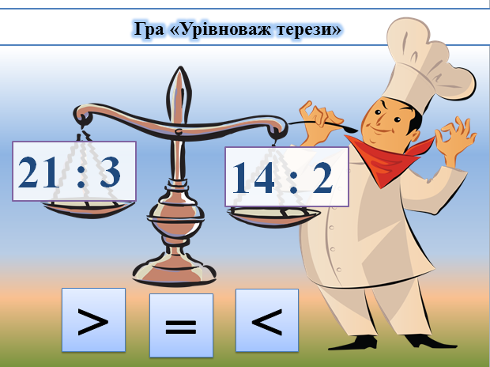
- Яка властивість терезів? (Рівновага мас)

1) 21 : 3 ( = ) 14 : 2;
2) 2 ∙ 6 ( = ) 3 ∙ 4;
3) 3 ∙ 5 ( > ) 2 ∙ 7;
4) 18 : 2 ( > ) 18 : 3.

4.3. Гра «Морський бій».
- Наш корабель на повних парусах мчить математичними просторами. Але
пірати наздоганяють його. Чи справимося ми з ворогами?
 | А | В | С | D
1 | 47 | 6 | 92 | 14
2 | 18 | 7 | 75 | 15
3 | 90 | 9 | 17 | 74
4 | 18 | 1 | 13 | 5
2А поділи на 3 (6)
1D поділи на 2 (7)
2D зменш на 6 (9)
3В додай 82 (91)
1В збільш у 2 рази (18)
1В збільш утричі (18)
4А збільш на 22 (40)
4С зменш на 10 (3)
3С зменш на 7 (10)
4D помнож на 2 (10)
V. АКТУАЛІЗАЦІЯ ОПОРНИХ ЗНАНЬ.
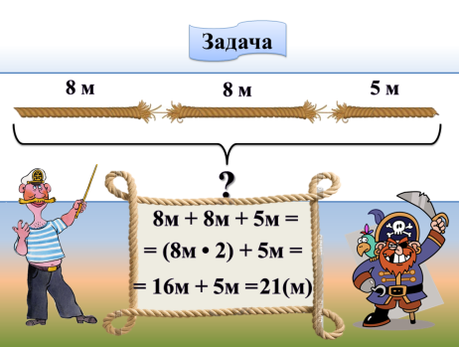
5.1. Робота з задачею.
- Дивіться! В ході бою пірати пошкодили канат:
Задача. Канат розірвало на 3 частини, дві з яких по 8 м, і ще залишилося 5 м. Якої довжини був канат?
5.2. Вправа «Математична скринька» АНАГРАМИ
Перестав букви в словах і отримай математичні термін

- Дивіться! Пірати загубили якусь скриньку. А там монети.
- Як називаються компоненти дій, які сховались під монетами?

VІ. РОЗВИТОК МАТЕМАТИЧНИХ УМІНЬ І НАВИЧОК.
6.1. «Острів Купців». Вбрання для матроса.
- На цьому острові ми може можемо придбати все необхідне для плавання,але щоб його придбати ми повинні розв’язати приклади.
34+2×9 6×3+27 72-24:3 56+5×3 (45-24) :3 2×(99-90) 32-12:2
6.2. «Мис Задачний». Гра «Цікавий ребус»
- Наша пригода триває. Ми з вами підійшли до «Мису Задачного».
- Давайте відгадаємо ребуси, які не змогли зробити його мешканці.
5 ятниця, 100рона, мі100, 7 я, ві3на, г1а
6.3. Фізкультхвилинка.
- Ми з вами потрапили на «Острів відпочинку». Його жителі дуже люблять співати і танцювати і нас запрошують.
6.4.- Наша наступна зупинка на «Острові Чисел».
- Його жителі залишили для нас послання. Але морські хвилі змили частину записів. Давайте відтворимо їх.
3× =12 × 6 = 18 12÷ 3 =
3×5 = 14÷ = 7 ÷ 2= 9

VІІ. РОБОТА З ГЕОМЕТРИЧНИМ МАТЕРІАЛОМ.
- Ми заходимо у « Геометричну бухту». А ось і місцевий житель.
- Він питає чи знаєте ви назви фігур?
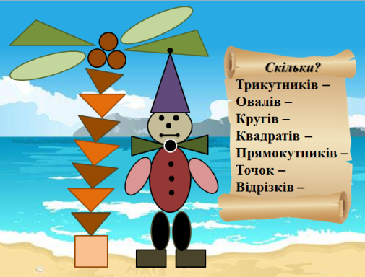
- Порахуйте, скільки тут:
- Трикутників (12)
- Овалів (8)
- Кругів (4)
- Квадратів (1)
- Прямокутників (2)
- Точок (7)
- Відрізків (1)

VІІІ. САМОСТІЙНА РОБОТА.
- Ми підходимо до порту. Щоб нам добре пришвартувати корабель, треба виконати останнє завдання.
Пізнавальні приклади. Розв’язавши приклади, ви дізнаєтеся дещо про морських жителів.
Заміни множення додаванням.
1)Розв’язавши перший приклад ви дізнаєтеся, яка довжина синього кита
32×2-31=33м
2) Відповідь другого приклада розкаже вам скільки живе самий крупний « японський краб – павук»(50 років)
15×3+5=50
3) Розв’язок цього приклада допоможе вам дізнатися скільки щупальць у кальмара. (10)
10×4 – 30=10
4) А з останнього приклада ви дізнаєтесь швидкість акули ( 19 км/год)
40×2-61=19

- Справжні мореплавці зібралися на цьому борту. Не підвели свого капітана!
ІХ. ПІДБИТТЯ ПІДСУМКІВ.
Збіг наш урок, як коротка мить.
Дуже швидко час біжить.
Ще попереду у нас багато кроків
І цікавих, і важких уроків.
- З якими таблицями ми сьогодні працювали?
- Розкажіть про результати нашої подорожі, продовжуючи речення:
- Цікаво …
- Знаю …
- Вмію …
- Молодці!
Х. ДОМАШНЄ ЗАВДАННЯ.

